Zaunpfosten Uni security 80

Heras

Eigenschaften

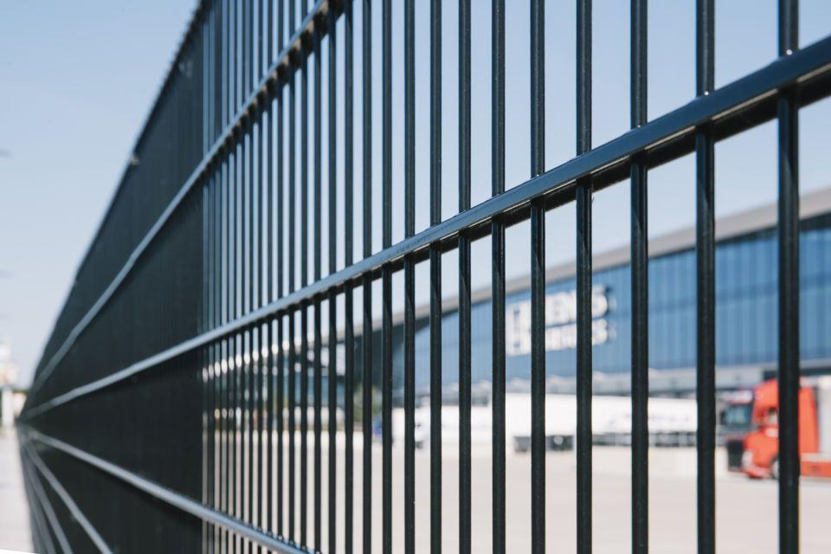

Farbton

anthrazit, dunkelgrün, nach Hersteller-Farbkarte, schwarz

Montageart

vertikal

Oberfläche

pulverbeschichtet, verzinkt

Werkstoff

Gusseisen, Stahl

Höhe (mm)

800,00

Befestigung

einbetoniert, schrauben

Anzahl der Befestigungspunkte

3,00

Länge Pfosten (mm)

900,00 - 1.400,00

Querschnitt Pfosten (mm)

40,00 - 60,00

Farbtonbezeichnung Hersteller

RAL 6005 (Moosgrün), RAL 6009 (Tannengrün), RAL 7016 (Anthrazitgrau), RAL 9005 (Tiefschwarz), andere Farben sind auf Anfrage erhältlich

Empfohlenes Zubehör

HS Zaunelement, MS Zaunelement, Uni Zaunelement, Sensorkabel, Elektrozaun